- Información General

Código | Versión | Estado | Fecha de creación | Fecha de última modificación
CEA0004-1 | 1 | Activo | 28/04/2020 | 04/10/2021
Nombre: Estudiantes que se graduan en la Universidad Tecnológica de Pereira
Descripción: Indicador que muestra el número de estudiantes que culminan un programa académico y cumplen los requisitos para graduarse en la educación superior - UTP.
Pilar de gestión: Excelencia Académica para la Formación Integral
Impulsor(es) estratégico(s) al que aporta: Disminuir la deserción y lograr el egreso oportuno
Nivel de Gestión:
Estratégico | X | Táctico

Proceso del Sistema Integral de Gestión: Docencia
Factor/Característica de autoevaluación institucional al que apunta:

FACTOR 2. Estudiantes
CARACTERISTICA 4. Deberes y derechos de los estudiantes

FACTOR 6. INVESTIGACIÓN Y CREACIÓN ARTÍSTICA
CARACTERISTICA 18. Investigación
N. Estudiantes de maestría y doctorado graduados, en el caso de las instituciones con estos programas.

FACTOR 7.
Pertinencia e impacto social 20. Graduados e institución
B. Eficacia de los sistemas de información y seguimiento a los graduados.

Periodicidad de medición:

Trimestral |  | Semestral | X | Anual

Fuentes de datos: Admisiones, registro y control y Estadísticas Institucionales.
Responsable del cálculo: Vicerrectoría Académica y Oficina de Planeación.
Responsable de Gestión: Vicerrectoría Académica

- Glosario

Estudiantes Graduados: es aquel sujeto que ha concluido sus estudios, y obtenido un título o graduación académica, normalmente de rango universitario.

- Forma, cálculo y presentación de resultados del indicador

Unidad de medida:

Porcentaje | X | Unidad absoluta |  | Índice

Fórmula:

Porcentaje de estudiantes graduados en la UTP = (0.027)* %graduados en programas técnicos +
(0.27)* %graduados programas tecnológicos + (0.703)* %graduados en programas profesionales
Consideraciones metodológicas para el cálculo:

Reporte publicado de análisis por cohortes abiertas por programa académico. Estadísticas e indicadores UTP.

Para el cálculo del indicador, se tomarán las 4 últimas cohortes que hayan cumplido con los semestres transcurridos de análisis. Esto con el fin de que se pueda ver el efecto reciente de las intervenciones realizadas por la Universidad en las nuevas cohortes.
Información soporte (soporte que se carga en el seguimiento):

Estadísticas Institucionales
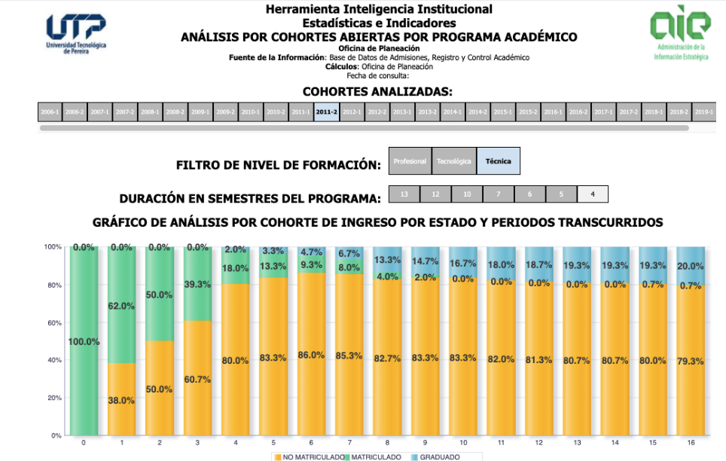
Forma de presentación de resultados (soporte que se carga en el seguimiento):

Porcentaje de programas según nivel profesional | peso | Porcentaje de estudiantes graduados de programas técnicos en el semestre n (línea base 2011-2)
Porcentaje de programas técnicos en la UTP | 2.7% | 20.0%
Porcentaje de programas tecnológicos en la UTP | 27.0% | 37.3%
Porcentaje de programas profesionales en la UTP | 70.3% | 41.5%

_________________________
Jhonier Gilberto Guerrero Erazo
Coordinador de Pilar

- Control de cambios

Versión | Acta o Acto Administrativo que avala el cambio | Fecha de modificación | Descripción del ajuste | Modifica la forma de cálculo del indicador o lo elimina
1 | Acuerdo 37 del 6 de Noviembre de 2019 | 28/04/2020 | Por medio del cual se aprueba el Plan de Desarrollo Institucional 2029 "Aquí construimos Futuro" y se dictan otras disposiciones. | Creación
2 | Solicitud de modificación 04-10-2021 | 04/10/2021 | Se identificó que si no se tiene en cuenta la consideración metodológica propuesta no se evidencian los efectos de las políticas implementadas por la institución. | Ajuste

